**Sistemi**

**es2**

**OBIETTIVI:**

-COSTRUIRE UNA RETE COSTITUITA DA TRE PC E UN switch

**Materiali:**

-Pc_Andea ping: 10.0.1.20

-Pc_Claudia ping: 10.0.1.22

-Pc_Marina ping: 10.0.1.24

-Switch(subnetmasck 255.255.0.0)

**Esercizio 1:**

Ping tra Claudia e Marina

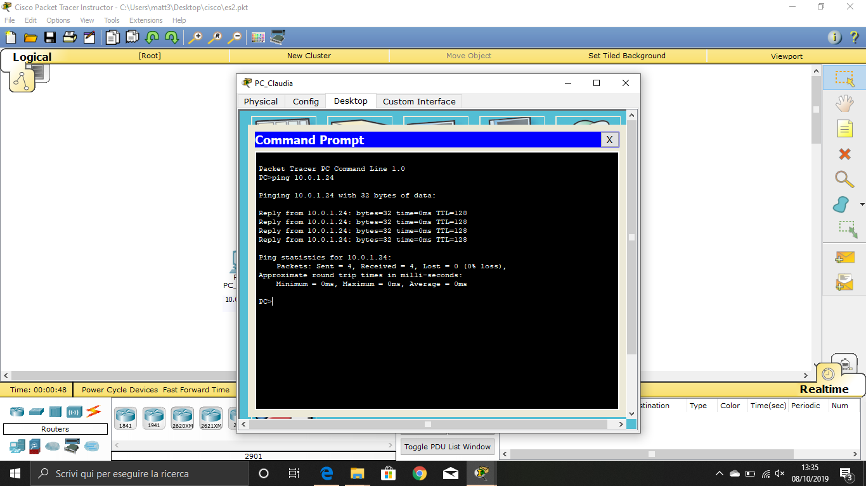

Ping tra Andrea e Claudia

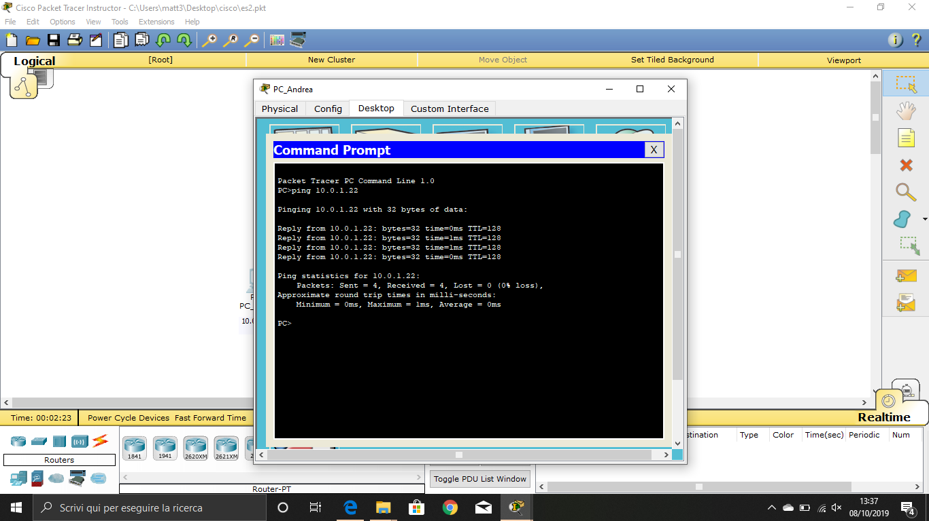

Simulazione:

Fase 1:pc claudio allo switch

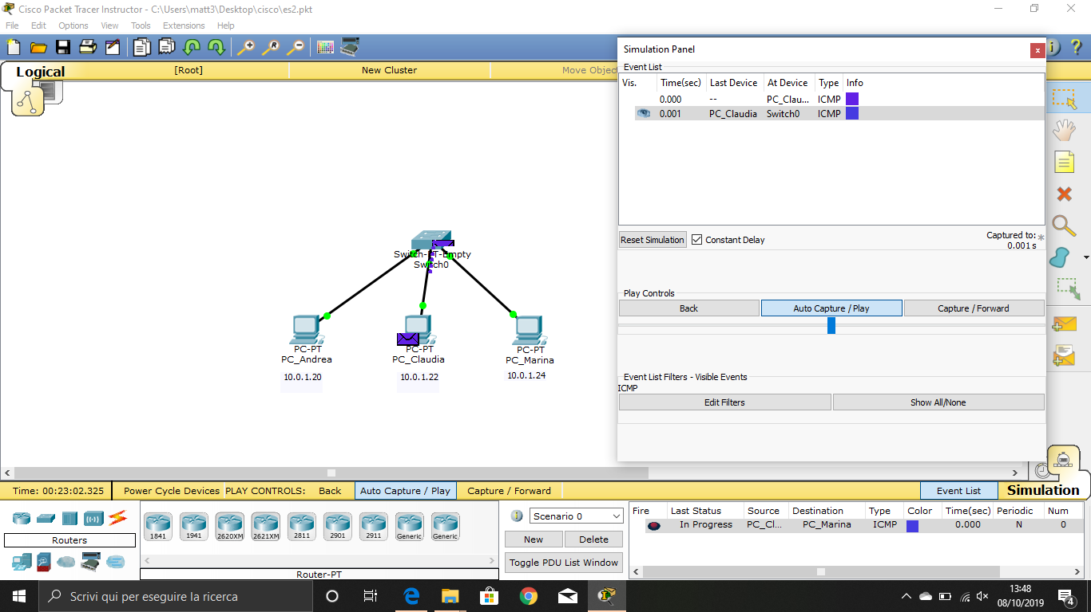

Fase 2:lo switch lo manda al pc di Marina

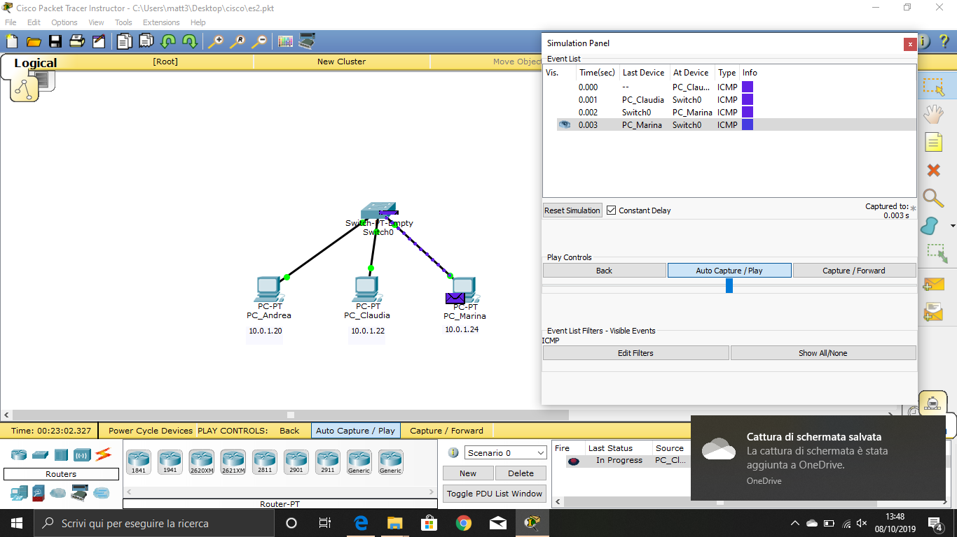

Fase 3: da Marina ritorna allo switch

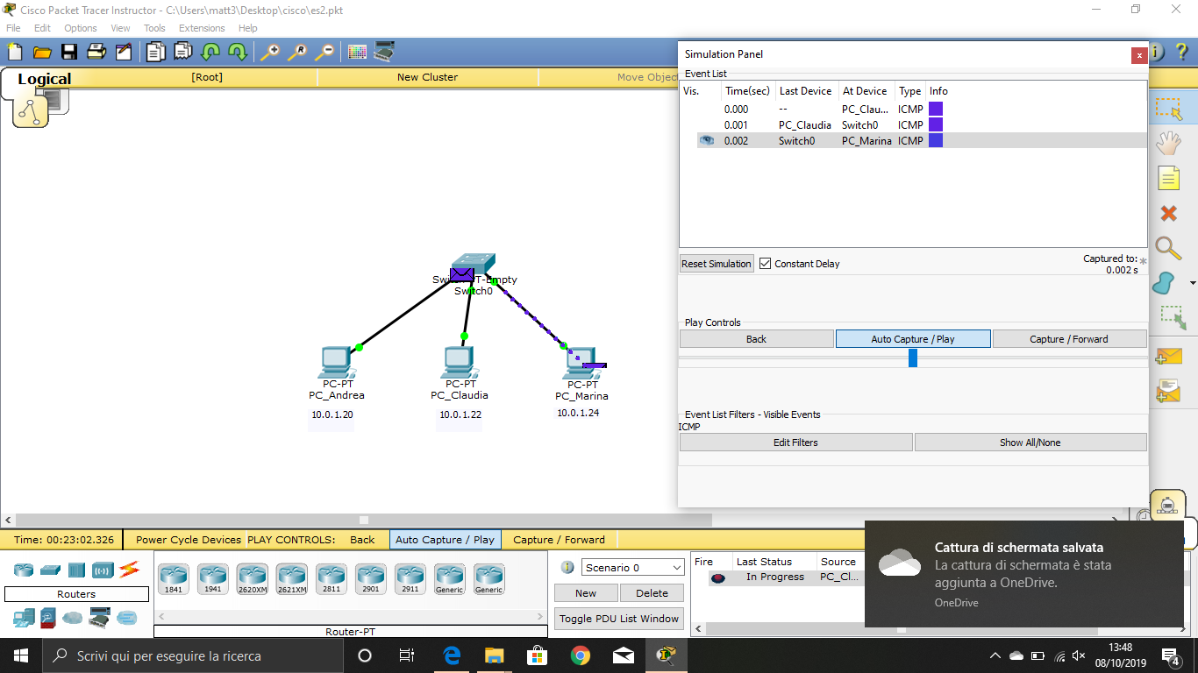

Fase 4:lo switch lo rimanda al mittntte

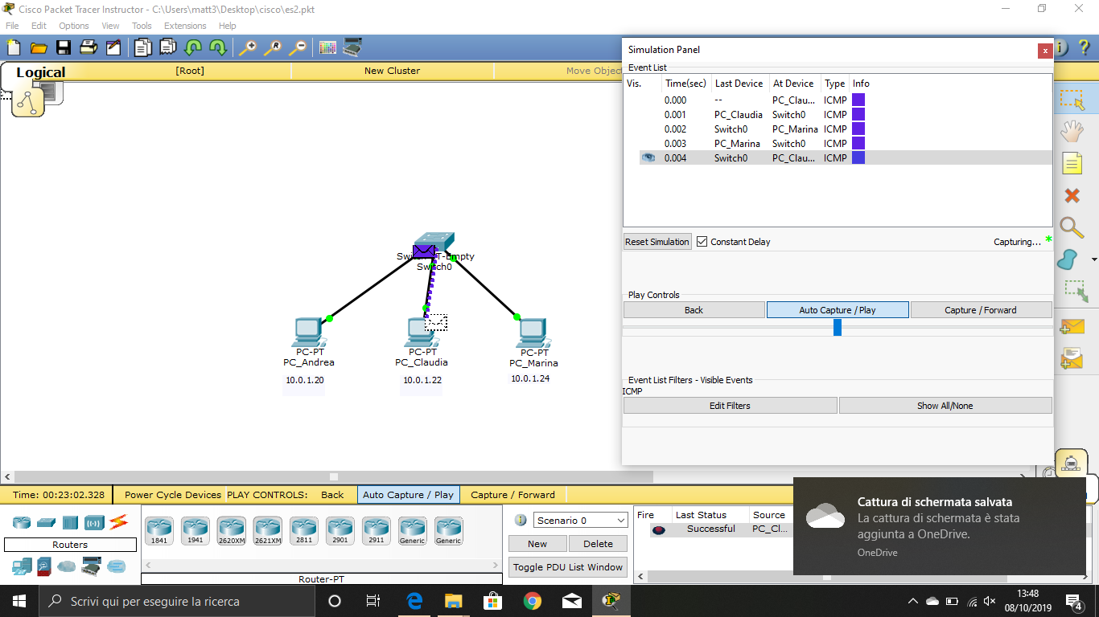

Fase 5:ping avvenuto correttamente

